1. 为什么使用9&13两个版本，9版本有中文支持，而且界面比较传统，支持文章多

13版本先进，但无中文支持，这里13版本介绍较多

1. 初始界面并不好看，可通过调节主题及显示方式调节

主题

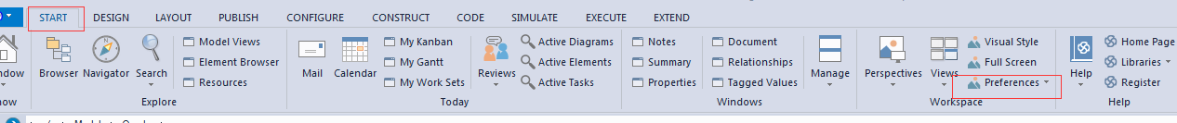

显示方式

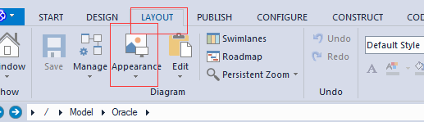

1. 默认情况下EA组件双击可调的东西比较少，可通过右键调整属性及可见性

在右键—> features&Properties中可找到更多配置

1. ERD 实例图转DDL表结构在,表结构转DDL在右键🡪code engineering中即可找到

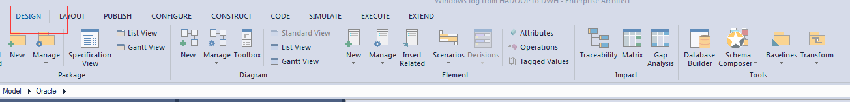

1. 困扰很久的复制粘贴问题，EA中不允许直接复制粘贴相同元素及组件，可通过下列方式实现复制

Step1: 在项目浏览器（Project browser）中右键🡪COPEE/PASTE🡪拷贝至clipboard🡪full structure of duplication将元素粘贴至剪切板，

Step2: 在画图界面空白处Paste elements as New，选择要粘贴的元素即可，这样即可实现复制粘贴。

原因分析，Ctrl+V的操作应该是执行Paste elements as link, 因为图中已有一个link，所以不可再重复添加指向同一元素的link